臺南市立柳營國中111學年度家庭教育融入教學活動設計
單元名稱 | 我們都是一家人
授課對象 | 七年級 | 教學節數 | 2節
學習主題 | 家庭的組成、發展與變化 家人關係與互動  □人際互動與親密關係發展 □家庭資源管理與消費決策  □家庭活動與社區參與
實質內涵 | 家 J1 分析家庭的發展歷程。
總綱核心素養 | A1身心素質與自我精進  B1符號運用與溝通表達  C2人際關係與團隊合作
融入之領域 | 社會領域
學習表現 | 1-IV-1了解家庭發展歷程，並能解析各發展階段的分期。  1-IV-2了解社會與自然環境，及其對個人及家庭的影響。  2-IV-2了解並關懷家庭成員的需求與期待。
學習內容 | 家A-IV-3個人及家庭生活脈絡中的社會環境、自然環境。  家A-IV-4社會環境、自然環境對個人及家庭的影響。  家B-IV-5家庭成員需求與期待的覺察與關懷。
學習目標 | - 認知：認識家庭組成及親屬關係、了解配偶及親子間相互的權利與義務關  係、了解多樣化家庭生活模式  - 情意：感受家庭功能如何隨社會變遷而改變  - 技能：畫出家族關係示意圖  - 素養：學生能於生活中運用所學的家庭概念，與家人和諧相處。
課前準備  (教學器材) | 單槍、電腦、學習單
節數與時間 | 學習活動內容及實施方式 |  |  | 評量方式
第一節 | - 準備活動  引導學生思考人們是如何變成「一家人」？  家庭不僅是一個概念，更是一個實質的存在，是由婚姻、血緣或收養等關係的人們所組成，是人際關係的基礎，並以永久生活為目的的親屬團體。  - 發展活動  1.透過不同原因結合成一家人，其親屬關係為何?  - 血緣關係：  血親可分為自然血親和法定血親，自然血親為出於同一祖先，彼此具有血緣關係；法定血親是指基於法律規定，藉由收養而被認定彼此具有血緣的親屬關係，又稱為「擬制血親」，在法律上的權利義務關係，與自然血親相同。  - 血親：  直系血親像是祖父母、父母、子女、孫子女等，因具備「出生的直接關係」。  旁系血親方面，如伯、叔、阿姨、舅舅、兄弟姊  妹等，雖具備「共同血緣」，但沒有出生的直接  關係。  - 婚姻關係：一對夫妻結婚後，雙方成為配偶。  - 姻親：一對夫妻結婚後，不僅雙方成為配偶，也與雙方的家人產生姻親關係。姻親可以分為血親的配偶、配偶的血親、配偶的血親的配偶三種。  2.家人間的權利與義務  (1)民法為保障配偶間的婚姻關係，規定雙方有代理  家務、繼承對方財產的權利，同時有共同分擔家  計和扶養彼此的義務。配偶間也有相等的經濟自  主權。  (2)民法規範親子間的權利義務關係，在父母親方  面，父母親對於未成年子女，有保護及教養的權  利與義務，此為法律所賦予父母的「親權」。根  據親權，父母得以適度教養子女，糾正其不法行  為；然而，若父母沒有承擔照顧子女的義務，或  是在管教子女時行為過當，導致濫用親權，都會  受到法律的處罰。在子女方面，法律規定當父母  年老需要照顧時，子女有扶養父母的義務，若沒  有盡此義務，則可能遭受法律處罰。  - 綜合活動  請回家完成『我們這一家』學習單上半部，並於下堂課與同學分享自己的家庭型態。 |  |  | 學習單評量  學習態度評量
第二節 | - 準備活動  確認學生是否完成『我們這一家』學習單上半部，並徵求自願者與同學分享自己的家庭特色，導入家庭結構依其同住成員的不同，產生不同的家庭型態。  - 發展活動  1.家庭型態  (1)小家庭：家庭中只有一對夫妻加上他們的未婚子女  (2)折衷家庭：除了小家庭的成員之外，再加上直系長輩(如祖父母)同住，也稱為「三代家庭」。  (3)大家庭：由數個具有血緣關係的小家庭所組成的家庭，又稱為「血緣家庭」或「聯合家庭」。  2.請學生分享不同型態的家庭，各自的優點、缺點，  並由老師做最後的統整。  3.多元化家庭生活模式  (1)雙薪家庭、頂客家庭：夫妻雙方都就業且有收  入的家庭為雙薪家庭，其中若有些夫妻不生育  子女，則稱為頂客家庭。  (2)單親家庭：父母因離婚或一方死亡等原因而形  成由只有父、母其中一方與未婚子女組成的家  庭。  (3)重組家庭：父母雙方或其中一方帶著前次婚姻  中的子女共組家庭，又稱為「繼親家庭」。  (4)兩地家庭：家庭成員因工作或其他因素，平日  分居兩地，放假時以通勤方式團聚的家庭，又  稱為「通勤家庭」。  (5)隔代教養家庭：父母因工作或其他因素，將子  女託付配偶的父母照顧，導致家中只有祖父母  或外祖父母與孫子女組成的家庭，又稱為「祖  孫家庭」。  (6)跨國婚姻家庭：由本國人士與外籍人士透過婚  姻組成的家庭，又稱為「新住民家庭」。  4.家庭的功能  (1)生育功能：過去農業社會強調傳宗接代、繁衍  家族血緣，且因傳統農作需要勞動力，故普遍  生養眾多。隨著生育觀念改變，有人選擇選擇  少生或不生，使得家庭子女普遍減少；也有人  會透過收養子女方式來延續家庭傳承。  (2)教育功能：家庭是最初的學習場域，家人則是  最初的學習對象，因此個人成長受家庭影響極  大，言行舉止、待人處世態度生活習慣與價值  觀念，多與家庭成員的互動中潛移默化習得養  成。然而，由於雙薪家庭增加，父母與子女相  處時間減少，因此部分的家庭教育功能，逐漸  被大眾傳播媒體與普及的教育機構補充甚至取  代。  (3)經濟功能：傳統社會中，家庭是主要的經濟場  所、工作與消費的基本單位，提供家人食、  衣、住、行等消費的滿足。現代社會中，家庭  成員大多外出工作，家庭的經濟功能轉為以需  求的滿足為主。  (4)保護與照顧功能：傳統社會中，有親屬關係的  家庭多居住在附近，個人可透過家庭獲得生理  與心理的支持，家庭間也可以互相支援，發揮  保護與照顧的功能。現代社會中，由於就業與  經濟因素，以及工業化、都市化等因素影響，  具有親屬關係的家庭比鄰而居的情況較少，且  家庭成員數量也減少，因此得由社會福利、醫  療與安養機構協助補足部分缺乏的保護與照顧  功能。  - 綜合活動  請回家完成『如果我是爸爸/媽媽，我會…』學習單，並於下堂課與同學分享。 |  |  | 學習單評量  學習態度評量  口頭評量
參考資料 | 康軒版教科書  教育部家庭教育資源網

七上 我們都是一家人 家庭教育融入學習單
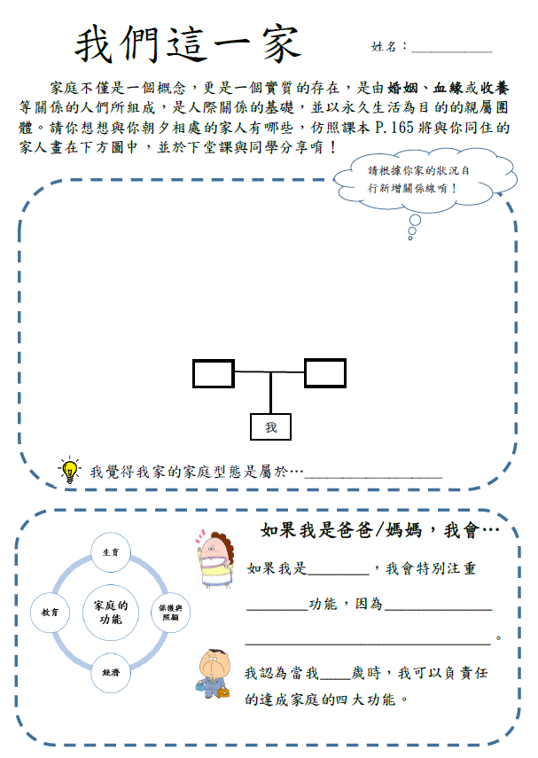

融入家庭教育議題學習單成果
